 |  [wA] |  |  |  | noir
 | ● |  | ● |  | ●
  oi | un oiseau | une voiture  une étoile  le mois  une armoire  avoir  boire, je bois  voici, voilà  droite |  | le bois  le roi  j’ai froid  toi, moi  trois
oy |  | un voyage  joyeux, joyeuse

Tu réunis tes doigts
en pointe. Puis tu les écartes en disant
« oi ».

Il était une fois,
Un petit poisson,
Qui aimait une étoile.
Il aurait voulu être un oiseau
Pour voir la demoiselle
Qui brillait chaque soir.
Mais voici qu’une nuit,
La petite étoile eut soif.
Elle fit un long voyage
Et plongea tout droit
Dans la mer pour boire.
Et elle devint une étoile de mer.
Quelle joie pour le petit poisson !
 |  [U] |  |  | Un ours 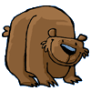
 | ● | ● |  | ●
  ou | ou  ouvrir, il ouvre | un jour  une journée  un journal  la bouche  une poupée  une couleur  la cour  de la soupe  bonjour  pour  aujourd'hui  rouge, rouges | le cou  un loup  nous  vous  beaucoup  sous  surtout  tout  il joue
où | Où vas-tu ?
Trois doigts font le o,
deux doigts font le u
et tu dis ou en avançant. Comme le loup.

Mais où se passe donc votre histoire ?
Chez les Zoulous ?
Les Andalous ?
Ou dans la cabane bambou ?
Est-ce à Moscou ?
À Tombouctou ?
Ou tout simplement
Dans le Poitou ?
Vous n'y êtes pas du tout !
C'est chez les fous.
Robert Desnos

 |  [I] |  |  |  | 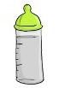 Un biberon
 | ● |  | ● |  | ●
  on | mon oncle  on a  onze  ils ont | le monde  une montre  un pont  bonjour  donc |  | un camion  un hérisson  un carton  une maison  un avion  une révision  un cochon  un mouton  une chanson  mon, ton, son  marron
om | une ombre | un pompier  un nombre  tomber  combien |  | nom  prénom

Petit poisson !
Toi qui tournes en rond
Loin de ton nez, c’est o.
Près de ton nez, c’est on.

Toi qui fais des bonds.
Quel est ton nom ?
Mais à quoi songes-tu donc ?
Tout au fond de ton lagon ?
Didon dina dit-on
De dix dindons dodus
Quelle gourmande !
Cette Didon !
Qui dort dine Dit-on !
 |  [B] |  |  |  | 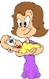 maman
 | ● |  | ● |  | ●
  an | un an  J’ai sept ans | les vacances  dimanche  cinquante  soixante  blanc  dans |  | avant  devant
am | une ampoule | une lampe  une chambre
en | les enfants  encore  enfin  ensuite | le vent  vendredi |  | un serpent  les parents  content  comment  souvent
em | emmener | la tempête |  | longtemps

De sa trompe l’éléphant De sa trompe de géant,
Faisait des sons étonnants N’en sortit plus que du vent.
Qui plaisaient bien aux enfants, Le médecin prit ses gants,
Mais aussi à leurs parents. Y plongea la main dedans.
Un matin, en se levant, Il en sortit, en tirant,
Plus un son malheureusement. Un gros son, l’un des plus grands !

Loin de ton nez, c’est a.
Près de ton nez, c’est an.

 |  [o] |  |  |  | 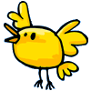 Un oiseau
 | ● |  | ● |  | ●
  o | orange  une oreille | une tomate  du chocolat |  | un vélo  un mot  mon dos
au | un autre, les autres  autour  aussi  aujourd’hui | sauter  à gauche  jaune |  | il faut  chaud
eau |  | beaucoup |  | un cadeau  un chapeau  un gâteau  de l’eau  beau

Coiffé d’un beau chapeau,

Fais un rond
avec tes doigts et dis o .

vêtu d’un grand manteau,
ce clown au gros nez rose,
très drôle,
s’appelle coquelicot.
Il saute si haut !
Qu’il tombe sur le dos.
Pauvre coquelicot !
 |  [O] |  |  |  | une école
 | ● |  | ● |  | ●
  o | un homme | une tortue  le bord  le téléphone  une porte  une personne  fort  alors  dehors  comme  encore  il adore
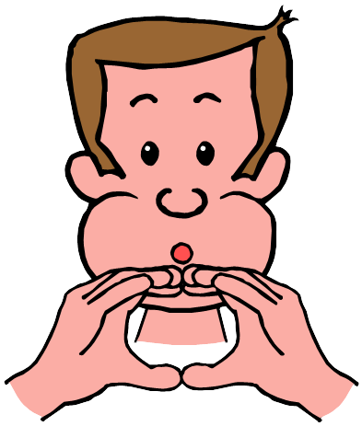

Fais un rond
avec tes doigts et dis o .

Julien va à l’école.
Il sonne chez Nicole
et se cache derrière la porte.
« Qui est ce ? » se dit Nicole.
Elle sort mais elle ne voit personne.

 |  [p] |  |  |  | un parapluie
 | ● |  | ● |  | ●
  p | mes parents  mon père  la pluie  pendant  peut-être  propre | du papier  un sapin  après |  | une écharpe  une jupe  de la soupe
pp |  | appeler  apporter |  | une nappe
Tu montres ton poing
puis ta bouche et ton poing
s’ouvrent pour dire p.

Le b a son petit bedon devant. Fais le geste
avec la main droite.
 |  [b] |  |  |  | 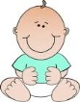 un bébé
 | ● |  | ● |  | ●
  b | une balle  un ballon  un bateau  un bras  beau, belle  beaucoup | un arbre  un nombre  le tableau  un lavabo  une table  tomber |  | une robe

 |  [k] |  |  |  | 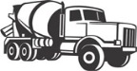 un camion
 | ● |  | ● |  | ●
  c | la classe  un cahier  du café  l’école  le calcul  crier, il crie  couper | les vacances  la dictée  du sucre  beaucoup |  | un sac  à côté de  comme  comment  avec
qu | quatorze  quinze  quand, qui | cinquante |  | la musique  chaque  parce que
k | du karaté | le ski |  | un anorak
q |  |  |  | un coq  cinq
ck |  |  |  | du rock
ch | une chorale

Patrick est un kangourou
Comme ton doigt
le montre, tu dis c
au fond de ta bouche.

Chef d’orchestre.
Il joue de l’accordéon
Accompagné par
Des poules qui caquettent,
Des coqs qui claironnent,
Des canards qui cancanent
Et… un caïman
Qui claque des dents.
Quelle cacophonie !
 |  [s] |  |  |  | 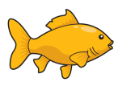un poisson
 | ● |  | ● |  | ●
  s | le sport  un singe  le soir  la salade  ma sœur  sur, sous  souvent  sage | ensuite  danser  triste |  | mon fils
ss |  | je dessine  assez  aussi |  | la classe  la maitresse
c | une cerise  le ciel  c’est  cent | un accent  voici |  | les vacances
ç |  | une leçon  un garçon
une récréation, une addition dix, six la piscine

 | À qui est donc ce chien ?  Je n'en sais rien !  Mais ce dont je suis sûr,  C'est qu'il n'est pas à moi.  J'l’ai vu dans l'ascenseur  Avec un jeune garçon,  J'l’ai vu aussi |  |  |  | Chez l’pharmacien  Parmi soixante dalmatiens.  Peut-être est-ce le sien ?  En tout cas  Il n'est pas à moi  Et je le regrette bien.
 |  |  [z] |  |  |  |  | 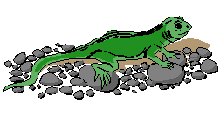un lézard
 |  | ● |  | ● |  |  | ●
  s |  |  | un oiseau  la cuisine  une usine  un blouson  une chemise |  |  | une chemise  une cerise  une rose  grise, gris
z |  | zéro  le zoo  un zébu | du bazar  une dizaine  le gazon  un lézard |  |  | le gaz  onze, douze  treize, quatorze  quinze, seize
x |  |  | deuxième  sixième  dixième

 Les liaisons !
les oiseaux les avions les autres

Buse rusée,
Ton doigt vole en zigzag comme une guêpe.
Tu dis zzz… comme elle.
Bel oiseau
Dans le ciel d’azur,
Scrute le gazon,
Guette à l’horizon.
Et, telle une fusée
S’abat sur la musaraigne
Qui, sortie de la maison
Musardait sur la pelouse.

 |  [f] |  |  |  | une fille
 | ● |  | ● |  | ●
  f | ma famille  de la farine  une fleur  une fourmi  la fin  fort  j’ai faim | du café  un enfant  parfois |  | un œuf  j’ai soif  neuf
ff |  | une affiche  un effort  difficile
ph | une photo  un phare | un téléphone

 |  |  |  [v] |  |  |  |  |  |  |  | 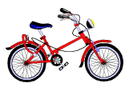 un vélo
 |  |  | ● |  |  |  | ● |  |  |  | ●
 |   v |  | le livre  un village  une ville  il vole  vers,vite  voici, voilà  vieux |  |  | un avion  le travail  avec  avant  devant  souvent |  |  |  | un élève  se lave  il se lève
 | w |  | un wagon
 |  |  [é] |  |  |  |  |  |  | 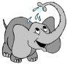 un éléphant
 |  | ● |  |  | ● |  |  |  | ●
  é |  | l’école  l’écriture  un élève  l’été |  | un vélo  déjà  méchant, méchante |  |  |  | le marché  une année  une fusée  une poupée  une cheminée
er |  |  |  |  |  |  |  | du papier  un cahier  le fermier  le goûter  crier, sauter  demander  dernier, premier
ez |  |  |  |  |  |  |  | un nez  assez, chez  vous demandez
ed |  |  |  |  |  |  |  | un pied
et |  | et

Dans le jardin, après l’été,
Mets ton accent
en avant, comme
é.

Comment font-elles, les araignées ?
Comment font-elles pour tisser ?
De si beaux filets argentés ?
Dans le jardin plein de secrets,
Comment font-elles, les araignées ?
Comment font-elles pour enfiler
Toutes ces perles de rosée ?
 |  |  [è] |  |  |  |  |  |  |  | Un zèbre
 |  | ● |  | ● |  |  |  | ●
  è |  |  | ma mère  mon père  mon frère  derrière |  |  |  | après  près de  très
ê |  | être | la tête  la fenêtre  peut-être  même
ai |  |  | la semaine  une maison  anniversaire  le maire  faire  mais, jamais |  |  |  | Je vais  J’ai
ei |  |  | la neige  une oreille  la reine  seize, treize
e |  | elle | la terre  une assiette  dessiner  hier  le ciel, un bec  de l’herbe  merci |  |  |  | c’est
 |  |  [t] |  |  |  |  |  |  |  | 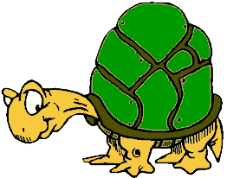 une tortue
 |  | ● |  |  |  | ● |  |  |  | ●
 |   t | une tomate  une tartine  la table  treize  trente  toujours  très |  |  | une voiture  un château  de la confiture  des histoires  content  petit, petite  peut-être. |  |  |  | un pirate  les routes  vite  sept  huit
 | tt |  |  |  | il attrape |  |  |  | bottes  des lunettes

 |  [d] |  |  |  | 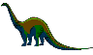 un dinosaure
 | ● |  | ● |  | ●
  d | une dictée  le monde  danser  derrière, devant  dessus, déjà | madame  soudain  à midi  pendant  l’après-midi |  | solide  de la salade  il regarde  malade  chaude, froide  rapide
Prends le t par sa petite ceinture entre les deux doigts et pince-le.

d a sa bosse dans le dos.
Fais le geste avec la main gauche.

